深圳市商务局2025年促进消费提升扶持计划  
（零售额（营业额）增长奖励项目）

线上申报指引

**第一步:**登录广东政务服务网:http://www.gdzwfw.gov.cn/，若之前未注册账号，经办人需以法人身份信息注册登录，若已注册账号，可选择一种登录方式登录。

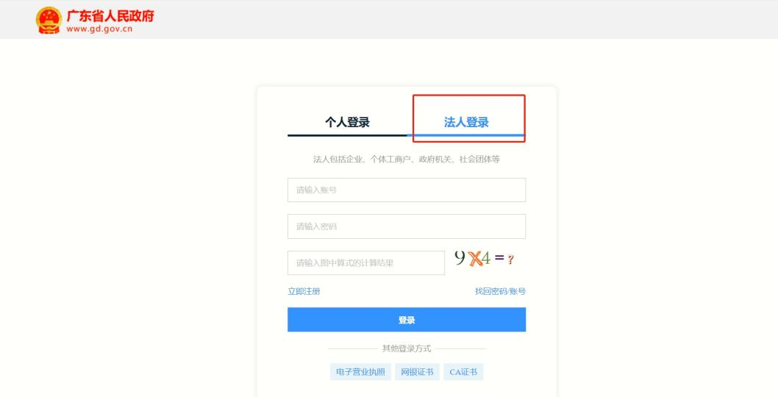

**第二步：**在搜索框搜索**促进消费提升扶持计划**，点击在线办理

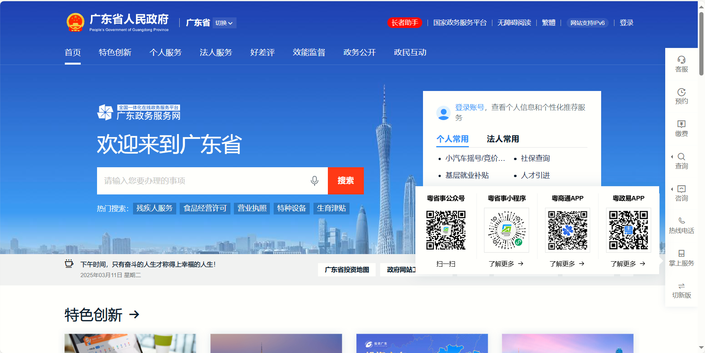

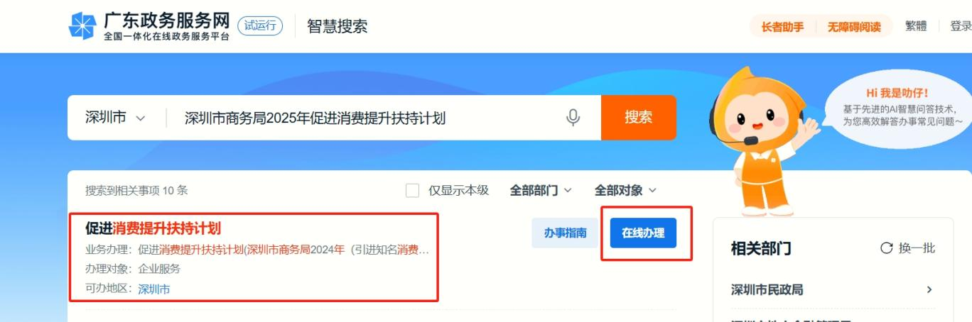

**第三步：**选择深圳市-市本级-**促进消费提升扶持计划**-**深圳市商务局2025年促进消费提升扶持计划(零售额（营业额）增长奖励项目）**，点击在线办理。

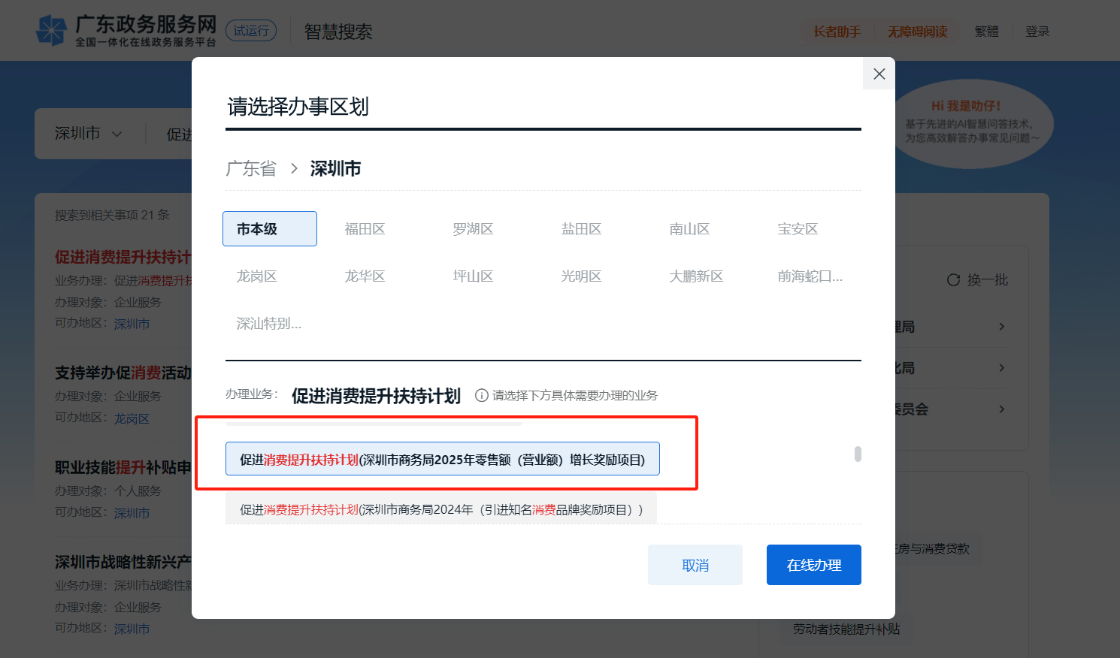

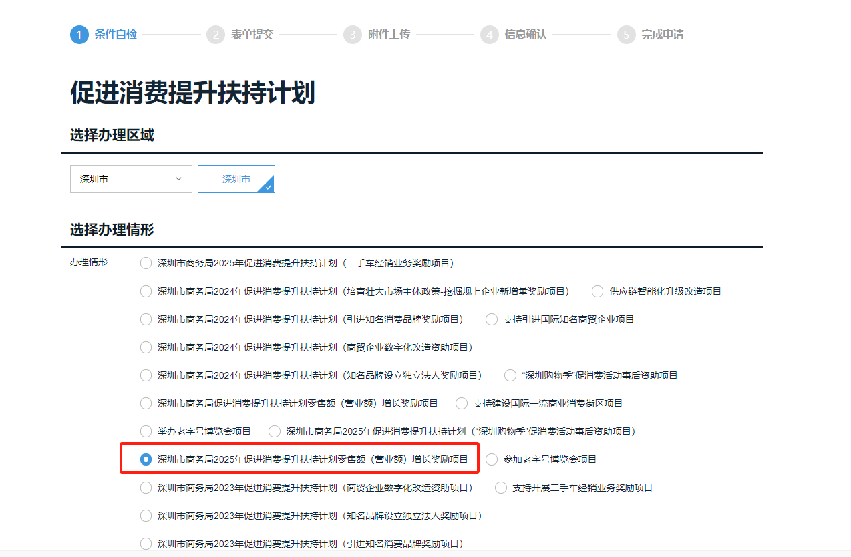

**【提示：**可先在申请材料处下载相关模版，提前做好准备，便于后续填报。**】**

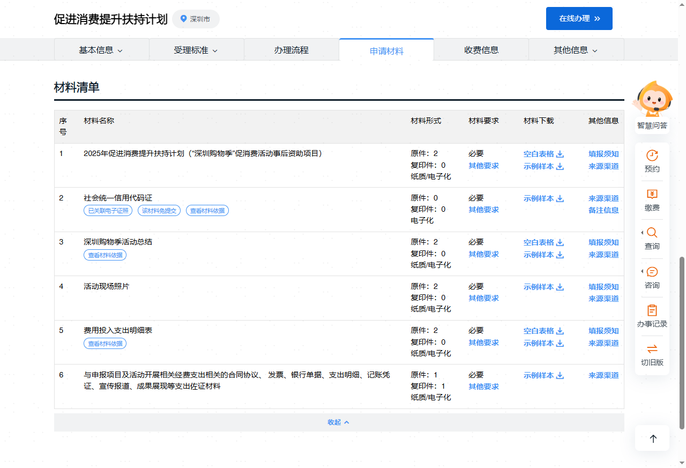

**第四步：据实填写企业信息**

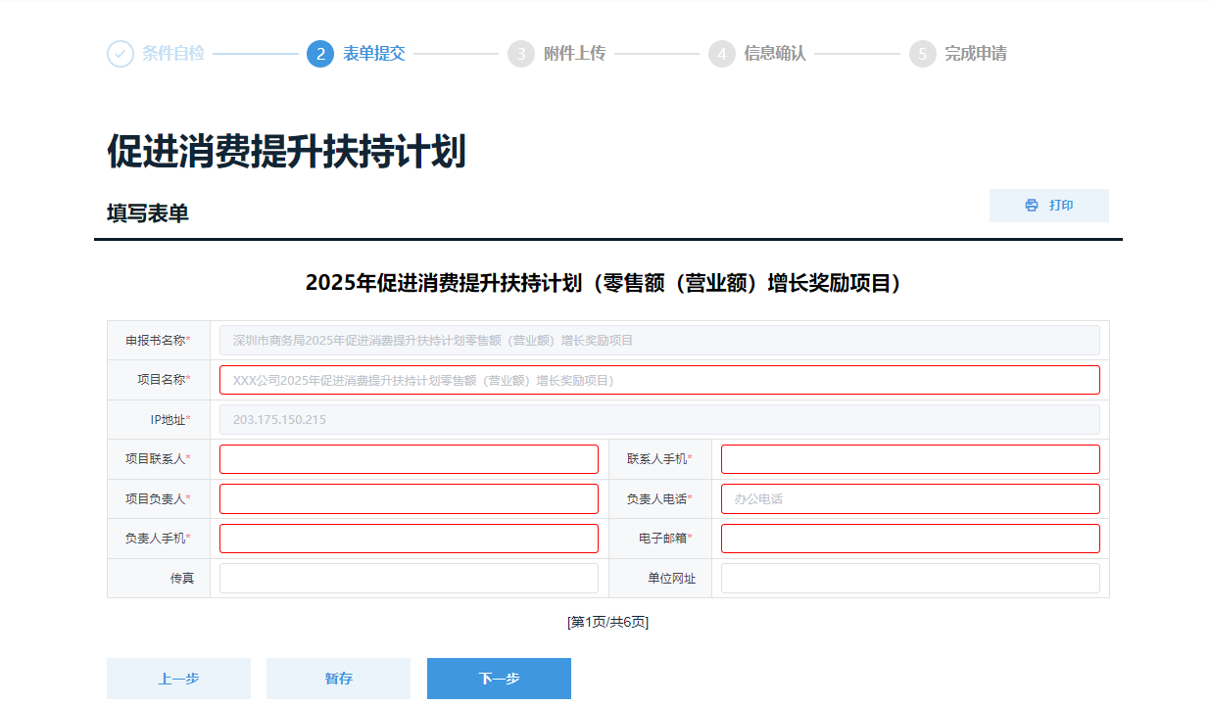

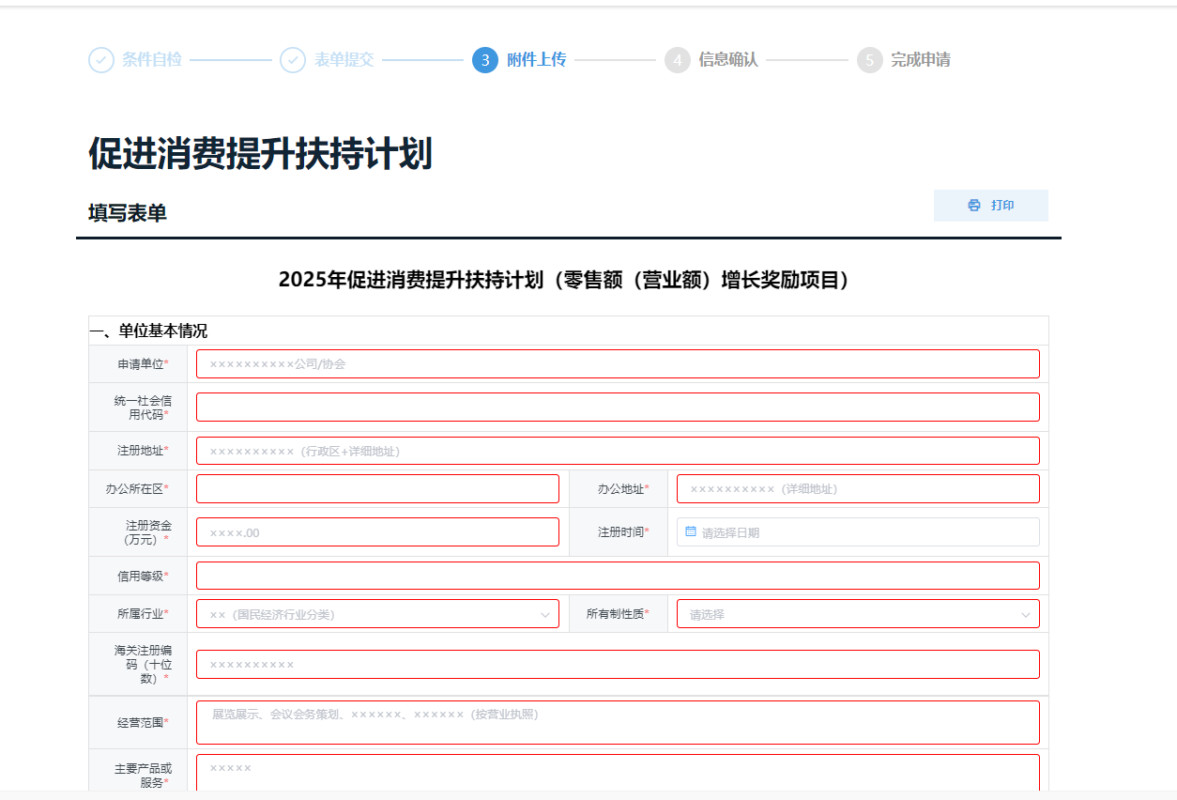

【请企业根据自身情况填写，对内容如有疑问，请咨询企业内部人员。单位基本情况部分信息可在深圳市市场监督管理局系统（https://amr.sz.gov.cn/）上查询。】

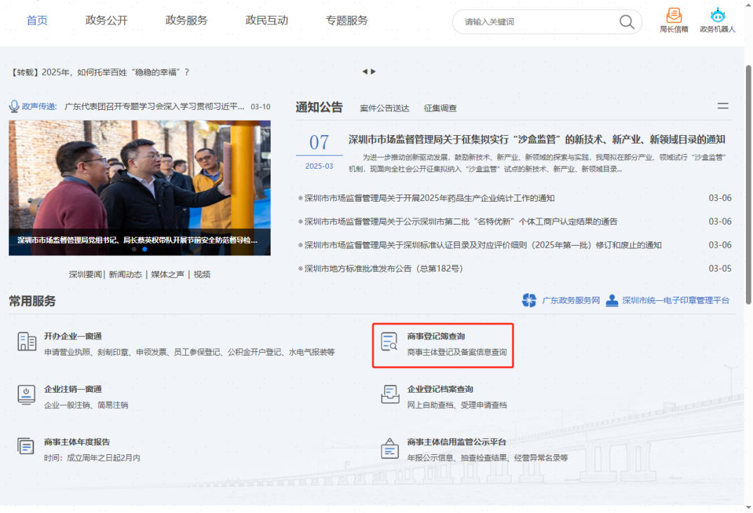

**【提示：人员基本情况、单位财务状况等**相关信息，请企业根据自身情况填写，对内容如有疑问，请咨询企业内部人员。】

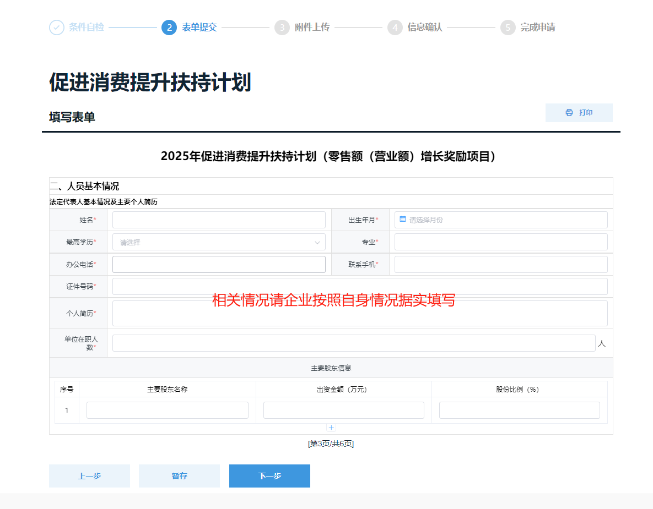

**项目详细信息：正确填写开户行信息**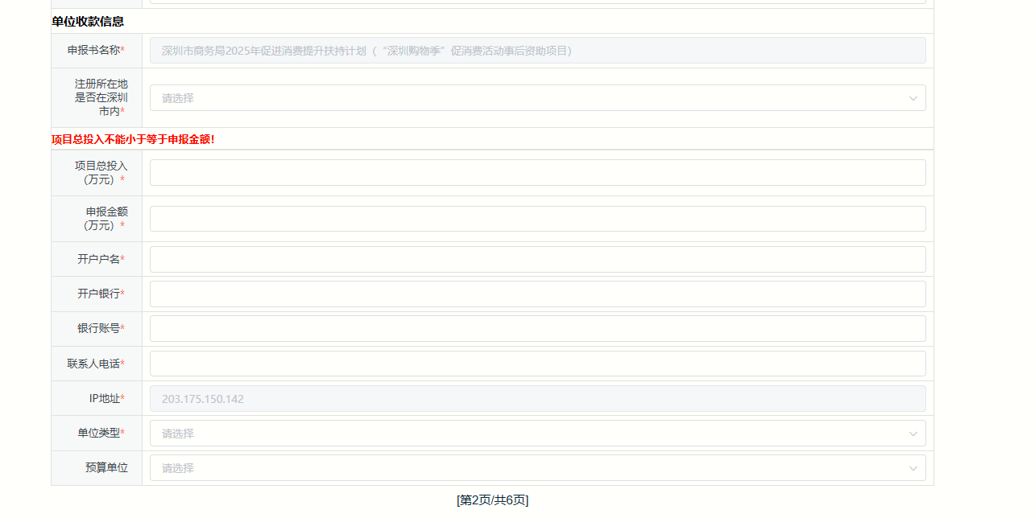

**项目详细信息**——本事项资助概况：**近三年有实际获得相关 资助，需据实填报，若没有可填“无”**

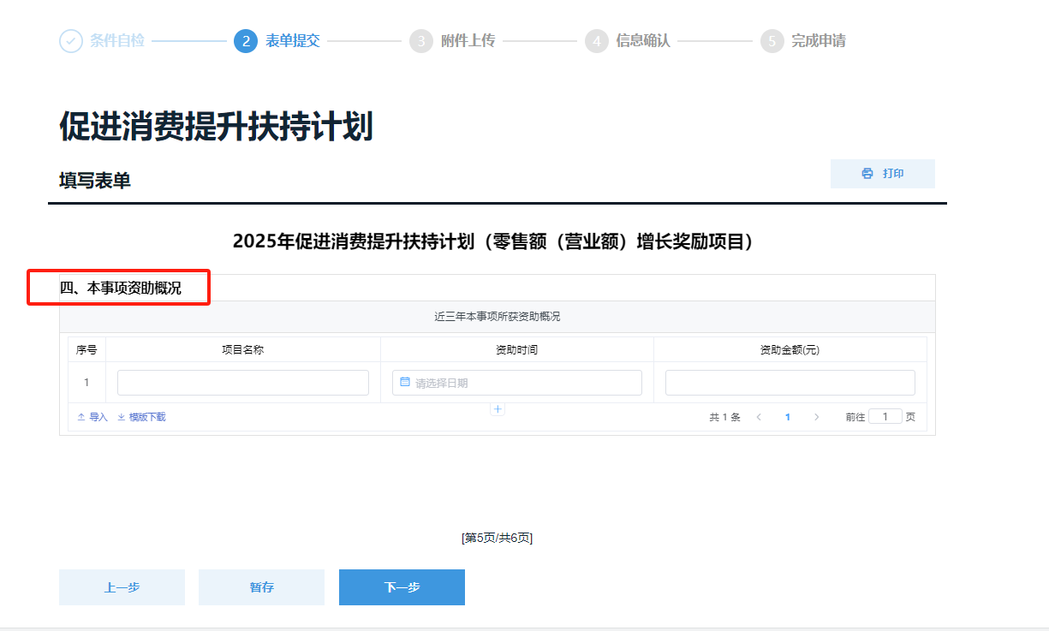

**请以经核准后的国家统计局统计联网直报平台《批发和零售业商品销售和库存（E204-1表）》内的数据为准填报如下数据**

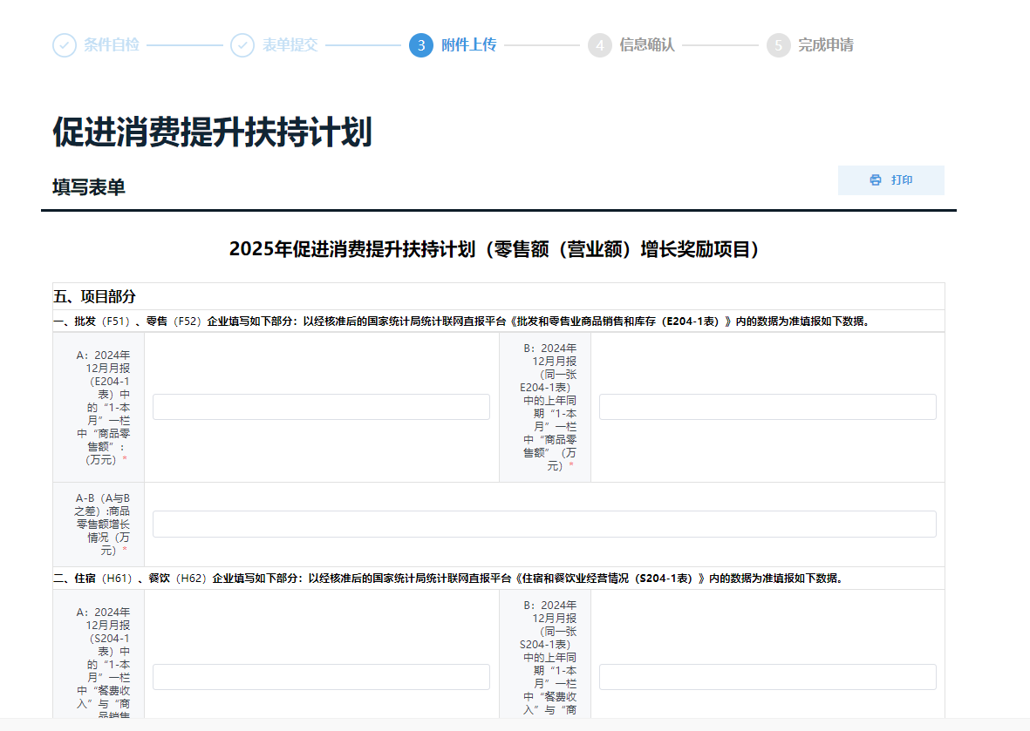

**请上传附件。**

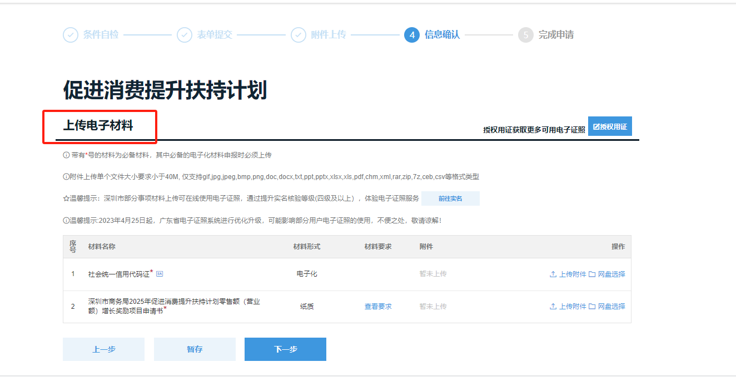

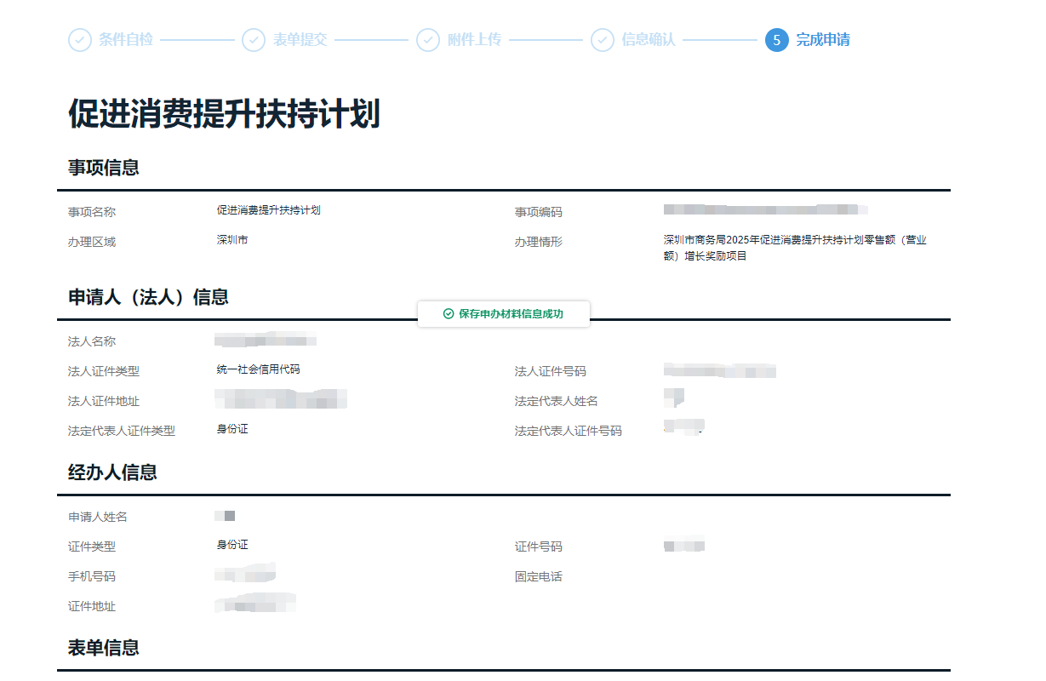

第五步：核对信息，如无误即可提交表单。

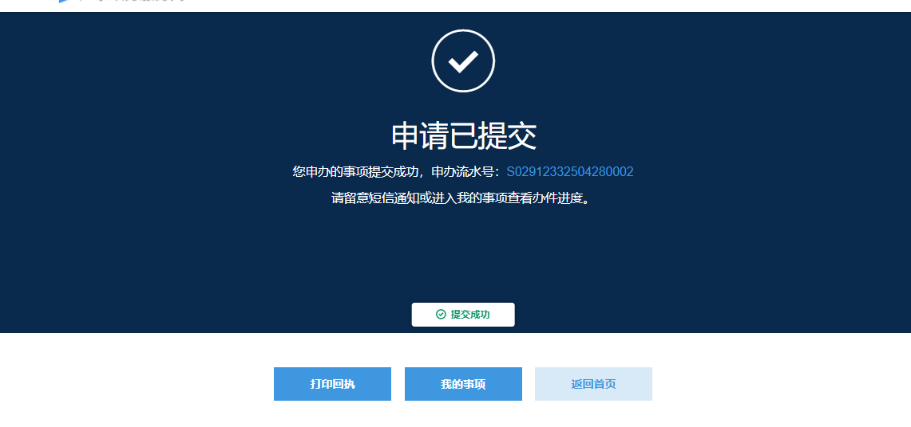

第六步：线上申报结束后，等待线上审核，收到预审通过的短信 后，重新登录系统，务必直接线上打印申请书（有水印）。不要下载空白申请书表格填写，否则纸质材料无效。然后将申请书、营业执照、项目全部材料一起一式两份，加盖申报单位公章（盖章处及骑缝章）；涉及外文的，需提供中文翻译件；A4纸正反面打印/复印，非空白页（含封面）需连续编写页码，装订或胶装成册，提交至：深圳市福田区福中三路市民中心B区市行政服务大厅西厅综合窗口。

（**注**：为提高工作效率，到深圳市政务服务 中心提交材料需提前预约。预约指南：“i深圳”APP或关注“深 圳市行政服务大厅”微信公众号。操作流程：点击【办事预约】 或【预约取号】-【深圳市行政服务大厅西厅】-【综合窗口】）。